“如此瑞士”-管理系中瑞项目团队参加快闪周活动
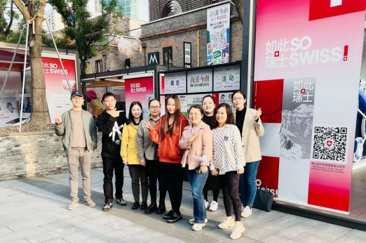
为了进一步提升管理系中瑞合作教育——国际商务（旅游及商务管理）教学团队的合力，加强与上海瑞士商会的紧密联系。
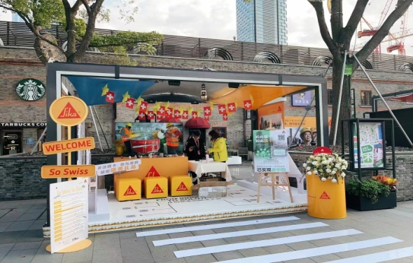
11月23日下午，管理系中瑞项目中方教师团队受邀参加在虹口区“今潮8弄”举办的“如此瑞士”快闪周活动，沉浸式体验令人耳目一新的瑞士创新、科技与文化。
本次活动起源于瑞士政府于去年推出的快闪瑞士之家，由瑞士驻上海总领事馆主办，希望把瑞士带到人们身边，在熟悉的街角或最喜欢的地方真正地快闪而出，于是在上海推出快闪瑞士之家概念，作为亚洲首发。
此次活动让中瑞项目中方教学团队进行了一次沉浸式的体验，我们在瑞士国家旅游局和瑞士航空的联合展位上看到精美的雪屋造型和飞机模型，了解“瑞式可持续旅游”的理念。
通过这次活动，教学团队深刻体验到了瑞士科技与文化的魅力，为中瑞合作项目教学质量提升起到了积极推进作用。

管理系 肖雨涵（文/摄）
2022年11月24日

